TERZA ESERCITAZIONE

ESERCIZIO 1

Siano Z l’insieme dei numeri interi e 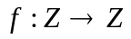 la funzione definita nel seguente modo:
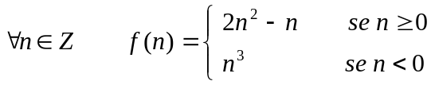
Discutere l’esistenza di possibili inverse e in caso affermativo esibirne un esempio.

ESERCIZIO 2

Siano un alfabeto (cioè un insieme finito non vuoto),  il monoide libero su (cioè l’insieme di tutte le sequenze finite di elementi di , dette parole) e, per ogni 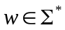, denotiamo con  la lunghezza di w (cioè il numero di elementi che costituiscono la parola w). Data la seguente funzione:
discutere l’esistenza di possibili inverse e in caso affermativo esibirne un esempio.

ESERCIZIO 3 (I° Prova in itinere del 20/11/2007)

Si consideri 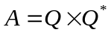 dove Q è il campo dei numeri razionali e 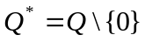 e si definisca su A la seguente operazione binaria:
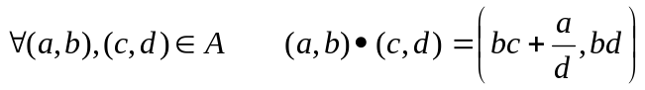
- Verificare che A è un gruppo rispetto all’operazione ;
- Sia 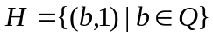. Stabilire se H è un sottogruppo di A e, in caso affermativo, se è sottogruppo normale.
- Si consideri il gruppo  rispetto alla moltiplicazione. Sia 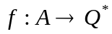 la mappa definita da 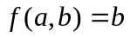. Stabilire se f è un morfismo di gruppi.

